AUTARKY CUP - 2016
Ook in 2016 is er een akkoord tussen Ignace Lootvoet en FSB om de Autarky Cup 2016 te mogen organiseren. Er zijn enkele wijzigingen wat betreft de prijzen die bij de einduitslag worden gewonnen. De dagprijzen blijven dezelfde. Zonder de trouwe organisatoren is dit criterium niet mogelijk! Bedankt in naam van alle deelnemers!
Deelnemende wedstrijden: 2016
20 en 21/02 15 Inn trial Chris Caerts
2 en 3/04 Airporttrial Joan & Co.
9 en 10/04 Bosdreefhoevetrial Bosdreefhoeve – Michel
4 en 5 /06 Arnolienetrial Arno Vinck
17 en 18 /09 Kinrooitrial Johny & Jan Coimans
1 en 2/10 Dender Denderstreek
22 en 23/10 Schaapsheuveltrial Davy Baumans
17 en 18/12 Kerstballentrial Chris Caerts
http://www.schapendrijven.be/Trialkalender2015/2015.html
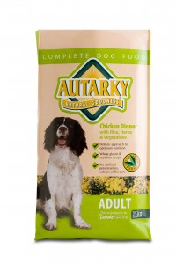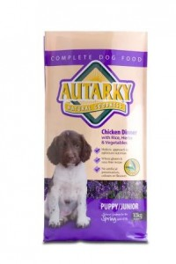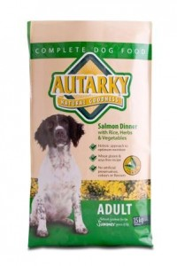

AUTARKY CUP 2015
winnaars klasse 1
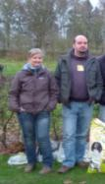

Tineke Eekhoudt - 3de en Kevin Willems - 1ste en 2de plaats

AUTARKY CUP 2015
winnaars klasse 2
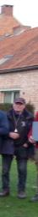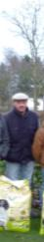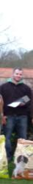

Jef Vanlaer op de 2de plaats- Ronny De Beukelaer op 1ste plaats- Arno Vinck op 3de plaats

- regelmatigheidcriterium over acht wedstrijd weekends
- prijzen geschonken door de Firma Lootvoet AP&S nv voor de wedstrijden en eindklassement
- verplichtingen tegenover de Firma Lootvoet AP&S nv
- * de organisator zal ervoor zorgen dat de deelname kosten ontvangen zijn alvorens de puntenbladen (voor elke deelnemer) worden uitgedeeld.
- * voor de einduitslag, kan er in uitzonderlijk geval beslist worden door FSB en Ignace Lootvoet om de prijzen niet toe te kennen.
- * Combinaties die in de kwalificatietrials al punten scoorden mogen nog #buiten wedstrijd# deelnemen aan de Autarky Cup.
Reglement
alle deelnemende handlers K1+K2 schrijven zich hiervoor afzonderlijk in bij AUTARKY
Deze inschrijving is gratis en geeft hen automatisch en gegarandeerd startrecht bij de deelnemende trials. Ze dienen zich wel nog afzonderlijk in te schrijven en te betalen voor de afzonderlijke trials.
Voor dit criterium gelden de ISDS Rules for Trials:
- De organisatie van dit criterium ligt in handen van de FSB die verantwoordelijk is voor de punten en de uiteindelijke lijst van de wedstrijd. Het criterium zal bestaan uit 8 trialweekends. Dus 16 keer punten te verdienen.
De winnaar krijgt 12 punten, de tweede krijgt er 10 en de derde 8, vanaf dan wordt er 7, 6, 5 enz gegeven aan de volgenden in de rangschikking, tot en met nr. 10. Voor dit criterium wordt de 80% regel toegepast; d.w.z. dat de 13 beste uitslagen per handler/hond worden verrekend voor de eindstand.
- Bij gelijke punten in de eindstand, zal er rekening worden gehouden met de behaalde plaatsen tijdens dit criterium.
- De eindverantwoordelijkheid voor de wedstrijden ligt bij de organisator die hierbij ondersteund wordt door een jury en een course director.
- Een handler mag met maximum 2 honden deelnemen per klasse.
- Dit criterium staat open voor alle Belgische handlers. De deelnamekost per run bedraagt 12.50 Euro. FSB-leden krijgen 2.50 Euro korting.
- Niet-Belgische handlers kunnen ook deelnemen.
- Als een handler aan de beurt is moet de volgende handler klaar staan. De course director gaat niet op zoek naar de volgende handler.
- Er wordt gewerkt met de theoretische tijd. Deze wordt op voorhand in de deelnemerslijst aangegeven. Een handler die na zijn theoretische tijd op het wedstrijdterrein aankomt en waarvan de beurt voorbij is, is echt te laat en kan niet meer meedingen voor kwalificatiepunten.
- De dagprijzen worden alleen uitgereikt aan de handlers die aanwezig zijn op de prijsuitreiking. De prijzen van de afwezige handlers worden doorgegeven aan de volgende in de ranglijst.
- handler + bepaalde hond blijft in dezelfde klasse tijdens de 'cup'. Bij overgaan van k 1 naar k 2 worden de behaalde punten niet meegenomen.
- de afzonderlijke trials moeten startrecht geven aan de deelnemers van de cup (K1+K2)
voor zover ze natuurlijk afzonderlijk ingeschreven (en betaald) hebben voor de trial.
- Indien er tijdsruimte is mag de trial ook K3 toelaten om aan te vullen
(maar valt niet onder de AUTARKY CUP),
echter niet ten kosten van de K1 + K2, wat inhoudt dat K1/K2 niet vroeger dan 08h00 mag starten. (om te vermijden dat men de K1 en K2 om 06h00 laat starten om toch voldoende K3's te kunnen laten starten.

- Per trial (8 trials) : 6 zakken AUTARKY van 15kg voor eerste 3 van zowel K1 als K2

- Prijzen eindklassement :
    - Winnaar per klasse :
6 zakken van 15kg + wissel trofee
    - 2de per klasse : 3 zakken gratis voeding 15kg
    - 3de per klasse : 2 zakken gratis voeding 15kg

Return voor LOOTVOET AP&S nv

- Exclusiviteit op elke trial qua hondenvoeding
Verplicht fotomoment (door de organisator) waarbij de 3 eerste per reeks gefotografeerd worden met hun prijzen op het AUTARKY podium de banners zullen geplaatst worden waar de foto’s worden genomen.
- Foto’s door organisator RECHTENVRIJ ter beschikking te stellen van FSB en LOOTVOET.

Ieder baasje wilt wel een pientere, alerte en intelligente hond. Wist u dat er voedingsstoffen bestaan die deze karakteristieken kunnen helpen ontwikkelen van jongs af aan? Het Autarky recept is ontwikkeld met het voorgaande in het achterhoofd en bevat de juiste voedingsstoffen voor elk stadium in de ontwikkeling van de hond…
Al onze recepten zijn gebaseerd op steeds dezelfde ingrediënten zodat u uw hond probleemloos kan overschakelen binnen het Autarky gamma. De Autarky recepten zijn perfect uitgebalanceerd en bevatten de juiste hoeveelheden energie, eiwit, vitamines en mineralen. Onze keuze van ingrediënten zorgt ook voor een maximum aan smaak waaraan geen enkele hond kan weerstaan!
° Natuurlijke goedheid doorheen het leven ° De beste prijs voor de beste kwaliteit.
° 100% natuurlijk en gezond. ° Kwaliteitsgarantie van een leverancier van het Britse Hof.
° eenvoudig en begrijpbaar gamma in 2 smaken (kip en zalm). ° Inclusief service op maat en rechtstreekse levering.

